Б1

Т Е С Т Ы

Раздел 1 Основные технические показатели и характеристики усилительных устройств, обеспечение линейного режима их работы

СПб ГУТ, кафедра Э и С

2015 г.

Вопрос 1. Сколько одинаковых каскадов с коэффициентом усиления *напряжения* К=10 должен содержать усилитель, чтобы обеспечить общее усиление 60 дБ?

|  |
| --- |
| c |
| 3 |

Вопрос 2. Чему равен коэффициент усиления *по напряжению* однокаскадного усилителя К, если напряжение на входе UВХ=10мВ, а выходное напряжение UВЫХ=1В?

В ячейку ответов можно внести две буквы.

|  |  |
| --- | --- |
| b | d |
| 100 | 40 дБ |

Вопрос 3. Чему равен коэффициент усиления усилителя *по мощности* в децибелах, если в отвлечённых числах он равен 100?

|  |
| --- |
| b |
| 20 дБ |

Вопрос 4. Чему равна величина сигнала на входе двухкаскадного усилителя, если коэффициент усиления первого каскада К1=10, второго К2=20, а выходное напряжение равно 2В?

|  |  |  |  |  |
| --- | --- | --- | --- | --- |
| a | b | c | d |  |
| 0.01В | 100мВ | 10мВ | 0.1В |  |

Вопрос 5. Чему равен коэффициент усиления *по мощности* КP усилителя, если его коэффициент по напряжению 20, а по току 5. В ячейку ответов можно внести две буквы.

|  |  |  |  |  |
| --- | --- | --- | --- | --- |
| a | b | c | d |  |
| 10 | 100 | 20 дБ | 40 дБ |  |

Вопрос 6. Чему равна выходная мощность усилителя, если коэффициент усиления по току равен 1000, сопротивление нагрузки 200 Ом, а величина входного тока 100 мкА?

|  |  |  |  |  |
| --- | --- | --- | --- | --- |
| a | b | c | d |  |
| 0.1 Вт | 1 Вт | 0.2 Вт | 2 Вт |  |

Вопрос 7. Чему равен коэффициент усиления усилителя по напряжению, если через нагрузку RН=1 кОм протекает ток 10мА, а входное напряжение равно 0.1В?

|  |  |  |  |  |
| --- | --- | --- | --- | --- |
| a | b | c | d |  |
| 1 | 10 | 100 | 1000 |  |

Вопрос 8. Определить выходную мощность усилителя при токе в нагрузке 0.1А и напряжении на выходе 2В. В ячейку ответов можно внести две буквы.

|  |  |  |  |  |
| --- | --- | --- | --- | --- |
| a | b | c | d |  |
| 0.2 Вт | 0.2 мВт | 200 мВт | 2 мВт |  |

? Вопрос 9. Чему равен кпд транзисторного усилителя, если мощность в нагрузке 0.25 Вт, мощность, рассеиваемая в транзисторе, 200мВт, мощность, рассеиваемая в остальных цепях усилителя, 50мВт?

|  |  |  |  |  |
| --- | --- | --- | --- | --- |
| a | b | c | d |  |
| 0.2 | 0.3 | 0.4 | 0.5 |  |

Вопрос 10. Чему равно напряжение на входе усилителя с коэффициентом усиления напряжения К=60 дБ , если выходная мощность PВЫХ=5Вт и сопротивление нагрузки RН=5 Ом?

|  |  |  |  |  |
| --- | --- | --- | --- | --- |
| a | b | c | d |  |
| 2 мВ | 3мВ | 4мВ | 5мВ |  |

Вопрос 11. Чему равна эдс источника входного сигнала, если входной ток и входное сопротивление усилителя соответственно равны 1мА и 400 Ом, внутреннее сопротивление источника составляет 100 Ом?

|  |  |  |  |  |
| --- | --- | --- | --- | --- |
| a | b | c | d |  |
| 500 мВ | 400 мВ | 300 мВ | 200 мВ |  |

Вопрос 12. Чему равно входное сопротивление усилителя, если на входе действует эдс е1=100мВ c внутренним сопротивлением RГ =20 Ом, а ток во входной цепи iвх=1мА?

|  |  |  |  |  |
| --- | --- | --- | --- | --- |
| a | b | c | d |  |
| 100 Ом | 80 Ом | 60 Ом | 40 Ом |  |

Вопрос 13. определит второго каскада двухкаскадного усилителя, если выходное напряжение и выходной ток первого каскада соответственно равны 2В и 0.01А? В ячейку ответов можно внести две буквы.

|  |  |  |  |  |
| --- | --- | --- | --- | --- |
| a | b | c | d |  |
| 200 Ом | 2000 Ом | 0.2 кОм | 2 кОм |  |

Вопрос 14. Во сколько раз изменится напряжение на выходе усилителя, если усиление возрастёт на 6 дБ ?

|  |  |  |  |  |
| --- | --- | --- | --- | --- |
| a | b | c | d |  |
| 10 | 6 | 3 | 2 |  |

? Вопрос 15. Чему равна нагрузоная прямая проходит через точки Uк=0В, Iк =6мА и Uк=12В, Iк =0мА. Определить сопротивление нагрузки транзистора.

|  |  |  |  |  |
| --- | --- | --- | --- | --- |
| a | b | c | d |  |
| 1 кОм | 2 кОм | 4 кОм | 12 кОм |  |

Вопрос 16. Напряжения на входе и выходе усилителя соответственно равны Uвх=0.1 В , Uвых=10В. Определить коэффициент усиления в дБ.

|  |  |  |  |  |
| --- | --- | --- | --- | --- |
| a | b | c | d |  |
| 10 дБ | 20 дБ | 30 дБ | 40 дБ |  |

Вопрос 17. Каскады усилителя имеют К1=40дБ, К2=6дБ. Определить напряжение на выходе усилителя при UВХ=1мВ.

|  |  |  |  |  |
| --- | --- | --- | --- | --- |
| a | b | c | d |  |
| 100 мВ | 200 мВ | 300 мВ | 400 мВ |  |

Вопрос 18. Определить в децибелах общее усиление по напряжению трёхкаскадного усилителя, если К1=100, К2=10, К3 =2.

|  |  |  |  |  |
| --- | --- | --- | --- | --- |
| a | b | c | d |  |
| 52 дБ | 60 дБ | 66 дБ | 78 дБ |  |

Вопрос 19. Определить в отвлечённых числах коэффициент усиления мощности, если UВХ=0.2В, UВЫХ=4В, RВХ=10 кОм, RВЫХ=2 Ом.

|  |  |  |  |  |
| --- | --- | --- | --- | --- |
| a | b | c | d |  |
| 2*105 | 2*106 | 8*104 | 107 |  |

Вопрос 20. Определить выходное напряжение усилителя, если мощность в нагрузке (RН=4 Ом) составляет PВЫХ=9 Вт .

|  |  |  |  |  |
| --- | --- | --- | --- | --- |
| a | b | c | d |  |
| 2 В | 4 В | 6 В | 8 В |  |

Вопрос 21. Определить ток в нагрузке усилителя, если PВЫХ=5 Вт и UВЫХ=2 В.

|  |  |  |  |  |
| --- | --- | --- | --- | --- |
| a | b | c | d |  |
| 1.0 А | 1.5 А | 2.0 А | 2.5 А |  |

Вопрос 22. Определить коэффициент усиления постоянного тока H21

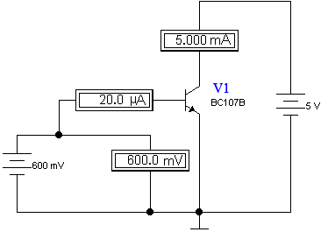

|  |  |  |  |  |
| --- | --- | --- | --- | --- |
| a | b | c | d |  |
| 120 | 150 | 200 | 250 |  |

Вопрос 23. Определить входное сопротивление постоянному току H11



|  |  |  |  |  |
| --- | --- | --- | --- | --- |
| a | b | c | d |  |
| 12 кОм | 15 кОм | 20 кОм | 30 кОм |  |

? Вопрос 24. Определить входное сопротивление переменному току h11



|  |  |  |  |  |
| --- | --- | --- | --- | --- |
| a | b | c | d |  |
| 1.2 кОм | 1.25 кОм | 1.3кОм | 1.35 кОм |  |

Вопрос 25. Чему равен ток, протекающий через резистор R1, если напряжение база-эмиттер UБЭ= 0.6 В ?

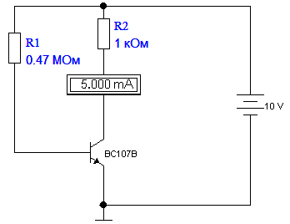

|  |  |  |  |  |
| --- | --- | --- | --- | --- |
| a | b | c | d |  |
| 10 мкА | 20 мкА | 30 мкА | 40 мкА |  |

Вопрос 26. Что должен показать вольтметр, измеряющий напряжение на коллекторе транзистора ?

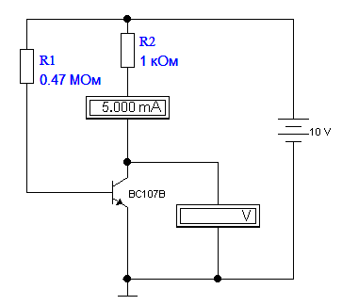

|  |  |  |  |  |
| --- | --- | --- | --- | --- |
| a | b | c | d |  |
| 1 В | 2.5 В | 4.5 В | 5 В |  |

Вопрос 27. Что должен показать амперметр, измеряющий ток, протекающий через резистор R2 ?

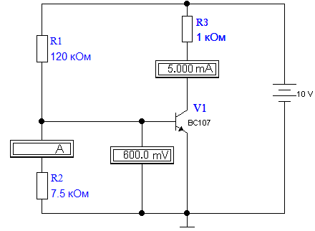

|  |  |  |  |  |
| --- | --- | --- | --- | --- |
| a | b | c | d |  |
| 40 мкА | 50 мкА | 80 мкА | 100 мкА |  |

Вопрос 28. Чему равен ток базы транзистора ?

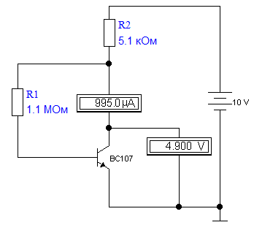

|  |  |  |  |  |
| --- | --- | --- | --- | --- |
| a | b | c | d |  |
| 4 мкА | 5 мкА | 8 мкА | 10 мкА |  |

Вопрос 29. Чему равно напряжение смещения UБЭ ?

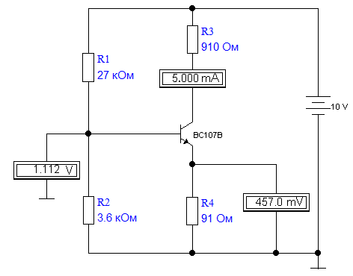

|  |  |  |  |  |
| --- | --- | --- | --- | --- |
| a | b | c | d |  |
| 600 мВ | 625 мВ | 655 мВ | 700 мВ |  |

Вопрос 30. Одна из АЧХ принадлежит изображённому здесь усилителю. Какая?

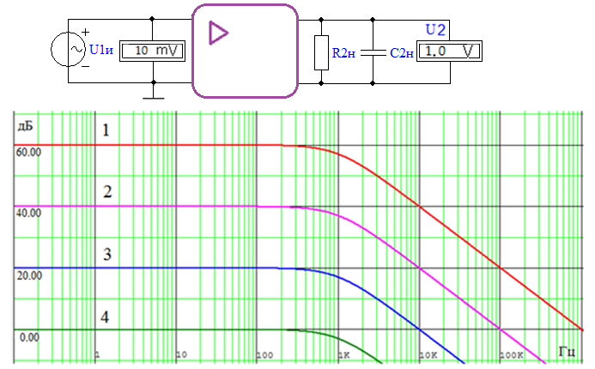

|  |  |  |  |  |
| --- | --- | --- | --- | --- |
| a | b | c | d |  |
| 1 | 2 | 3 | 4 |  |

Вопрос 31. Укажите граничные частоты, определяющие усилителя. В ячейку ответов вносим две буквы.

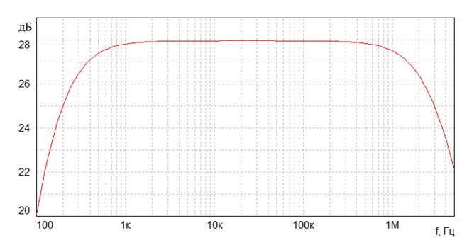

|  |  |  |  |  |
| --- | --- | --- | --- | --- |
| a | b | c | d |  |
| 40 Гц | 1.5 МГц | 200 Гц | 3 МГц |  |

?? Вопрос 32. Одна из АЧХ принадлежит изображённому здесь усилителю. Какая?

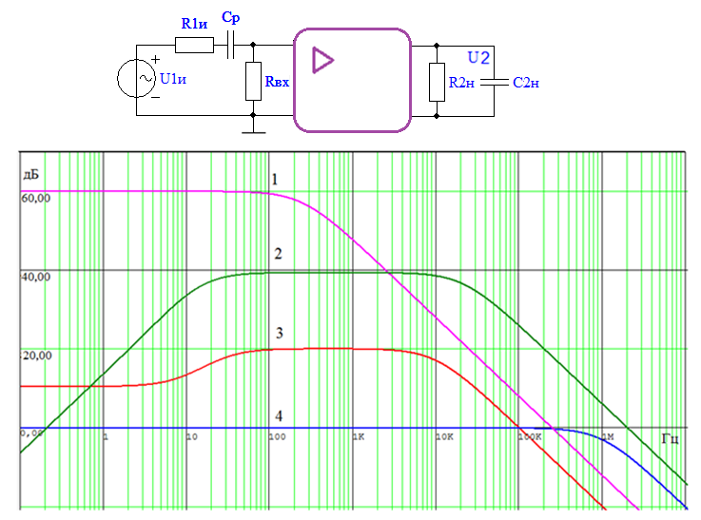

|  |  |  |  |  |
| --- | --- | --- | --- | --- |
| a | b | c | d |  |
| 1 | 2 | 3 | 4 |  |

Вопрос 33. Вольтметр показывает действующее значение выходного напряжения. Чему равен коэффициент полезного действия усилителя ?

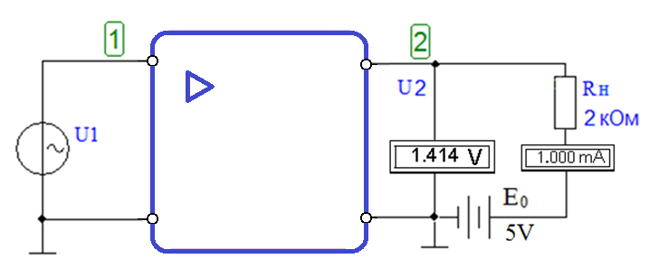

|  |  |  |  |  |
| --- | --- | --- | --- | --- |
| a | b | c | d |  |
| 0.1 | 0.2 | 0.3 | 0.4 |  |

??Вопрос 34. Проходя через усилитель прямоугольные импульсы искажаются. На нижнем рисунке показан фронт импульса в увеличенном масштабе. Оцените его искажение по времени нарастания.

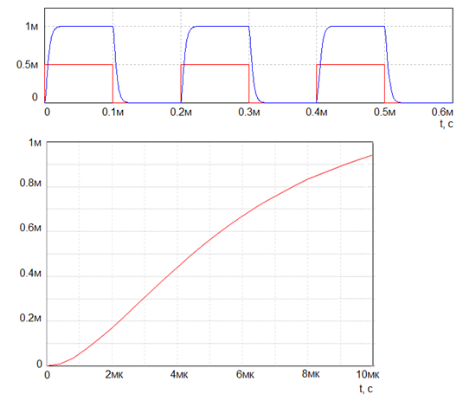

|  |  |  |  |  |
| --- | --- | --- | --- | --- |
| a | b | c | d |  |
| 10 мкс | 9 мкс | 7.5 мкс | 4.5 мкс |  |

??Вопрос 35. Проходя через усилитель прямоугольные импульсы искажаются. На нижнем рисунке показан фронт импульса в увеличенном масштабе. Оцените выброс в процентах.

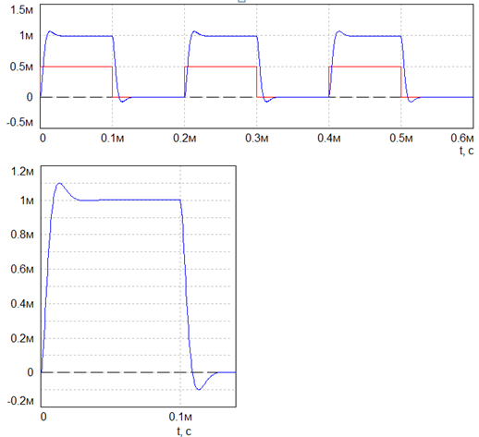

|  |  |  |  |  |
| --- | --- | --- | --- | --- |
| a | b | c | d |  |
| 2% | 5% | 10% | 15% |  |

??Вопрос 36. Проходя через усилитель прямоугольные импульсы искажаются. Оцените искажения плоской части импульса.

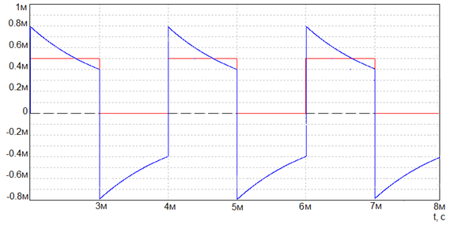

|  |  |  |  |  |
| --- | --- | --- | --- | --- |
| a | b | c | d |  |
| 20% | 40% | 50% | 55% |  |

??Вопрос 37. Чему равна частота следования прямоугольных импульсов ?

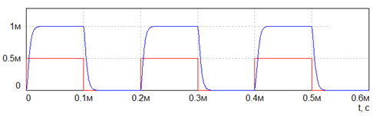

|  |  |  |  |  |
| --- | --- | --- | --- | --- |
| a | b | c | d |  |
| 5 кГц | 4 кГц | 3 кГц | 2 кГц |  |

Вопрос 38. Чему равно напряжение в узле 4, если сопротивление передачи Z43=U(4)/I(3)=100 Ом ?

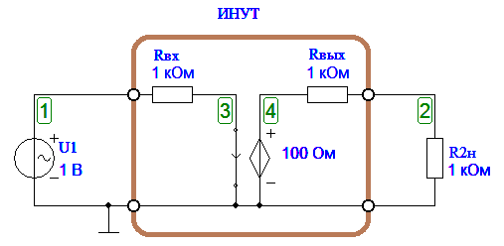

|  |  |  |  |  |
| --- | --- | --- | --- | --- |
| a | b | c | d |  |
| 20 мВ | 60 мВ | 100 мВ | 140 мВ |  |

Вопрос 39. Чему равно напряжение смещения Uзи ?

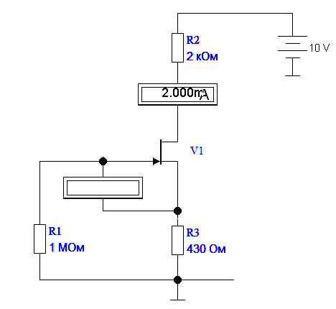

|  |  |  |  |  |
| --- | --- | --- | --- | --- |
| a | b | c | d |  |
| 300 мВ | 430 мВ | 680 мВ | 860 мВ |  |

Вопрос 40. Чему равен ток покоя истока Iи ?

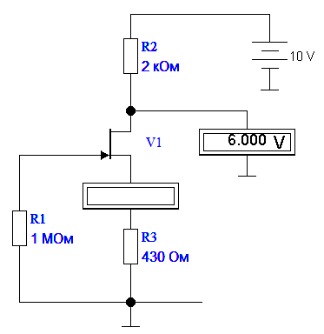

|  |  |  |  |  |
| --- | --- | --- | --- | --- |
| a | b | c | d |  |
| 1 мА | 2 мА | 2.8 мА | 3.6 мА |  |

Вопрос 41. Чему равен ток покоя стока Iс ?

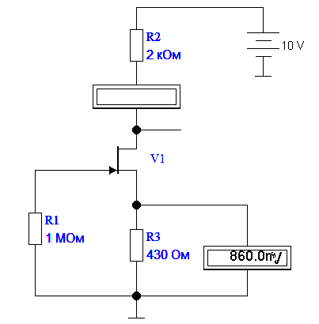

|  |  |  |  |  |
| --- | --- | --- | --- | --- |
| a | b | c | d |  |
| 2 мА | 2.4 мА | 2.8 мА | 3.2 мА |  |

Вопрос 42. Чему равна разность потенциалов между стоком и истоком транзистора Ucи ?

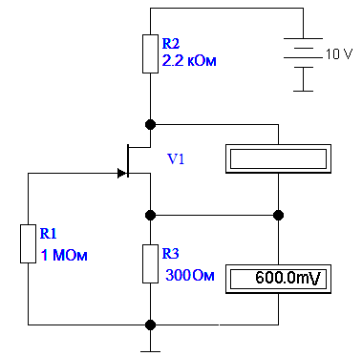

|  |  |  |  |  |
| --- | --- | --- | --- | --- |
| a | b | c | d |  |
| 3 В | 4 В | 5 В | 6 В |  |

Вопрос 43. Чему равен ток покоя стока Iс ?

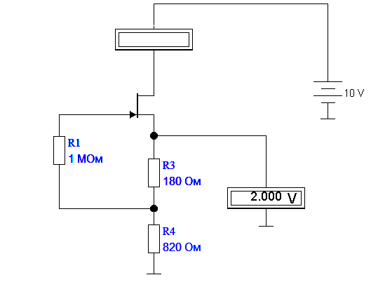

|  |  |  |  |  |
| --- | --- | --- | --- | --- |
| a | b | c | d |  |
| 1 мА | 2 мА | 2.8 мА | 3.2 мА |  |

Вопрос 44. Чему равно напряжение смещения Uзи ?

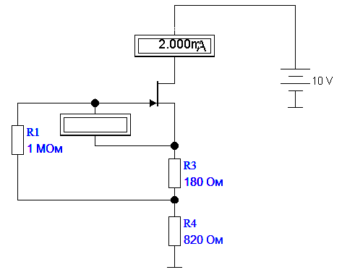

|  |  |  |  |  |
| --- | --- | --- | --- | --- |
| a | b | c | d |  |
| 0.36 В | 0.48 В | 0.54 В | 0.72 В |  |

Вопрос 45. Чему равна разность потенциалов между стоком и истоком транзистора Ucи ?

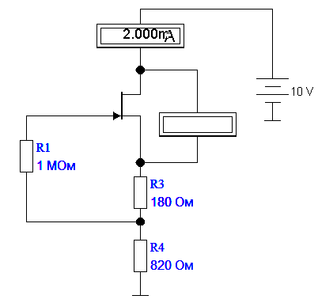

|  |  |  |  |  |
| --- | --- | --- | --- | --- |
| a | b | c | d |  |
| 5 В | 6 В | 7 В | 8 В |  |

Вопрос 46. Усилитель содержит четыре одинаковых каскада. На рисунке изображены нормированные АЧХ, измеренные поочерёдно в точках A, B, C и D. Какая АЧХ характеризует выход второго каскада?

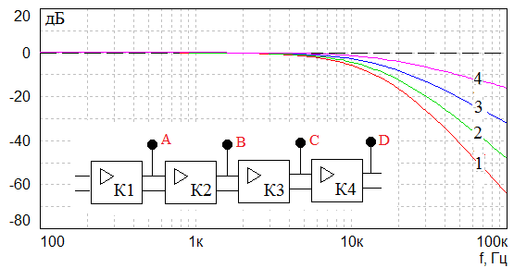

|  |  |  |  |  |
| --- | --- | --- | --- | --- |
| a | b | c | d |  |
| 1 | 2 | 3 | 4 |  |

Вопрос 47. Усилитель содержит четыре одинаковых каскада. На рисунке изображены нормированные АЧХ, измеренные поочерёдно в точках A, B, C и D. Какая АЧХ характеризует выход третьего каскада?



|  |  |  |  |  |
| --- | --- | --- | --- | --- |
| a | b | c | d |  |
| 1 | 2 | 3 | 4 |  |

Вопрос 48. Усилитель содержит четыре одинаковых каскада. На рисунке изображены нормированные АЧХ, измеренные поочерёдно в точках A, B, C и D. Какая АЧХ имеет место на выходе усилителя ?



|  |  |  |  |  |
| --- | --- | --- | --- | --- |
| a | b | c | d |  |
| 1 | 2 | 3 | 4 |  |

Вопрос 49. Какая из ФЧХ может принадлежать изображённому здесь усилителю?

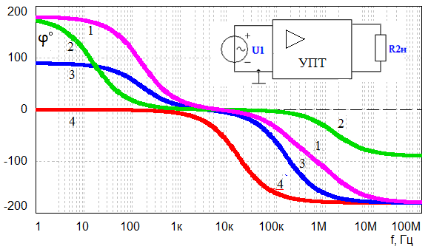

|  |  |  |  |  |
| --- | --- | --- | --- | --- |
| a | b | c | d |  |
| 1 | 2 | 3 | 4 |  |

Вопрос 50. Какая из ФЧХ может принадлежать изображённому здесь усилителю?

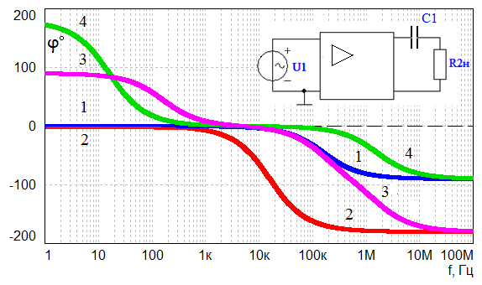

|  |  |  |  |  |
| --- | --- | --- | --- | --- |
| a | b | c | d |  |
| 1 | 2 | 3 | 4 |  |

Вопрос 51. Одна из АЧХ принадлежит изображённому здесь усилителю. Какая?

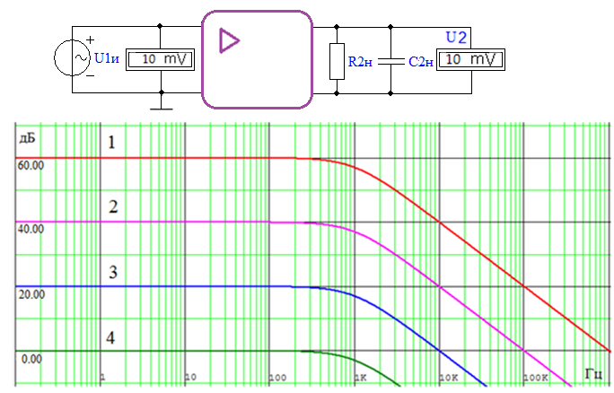

|  |  |  |  |  |
| --- | --- | --- | --- | --- |
| a | b | c | d |  |
| 1 | 2 | 3 | 4 |  |

Вопрос 52. Одна из АЧХ принадлежит изображённому здесь усилителю. Какая?

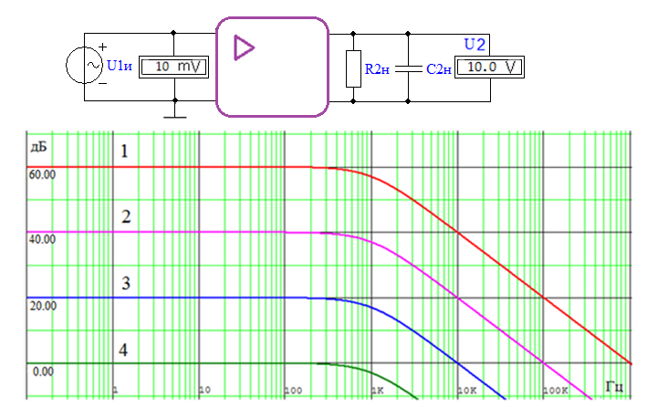

|  |  |  |  |  |
| --- | --- | --- | --- | --- |
| a | b | c | d |  |
| 1 | 2 | 3 | 4 |  |

Вопрос 53. Одна из АЧХ принадлежит изображённому здесь усилителю. Какая?

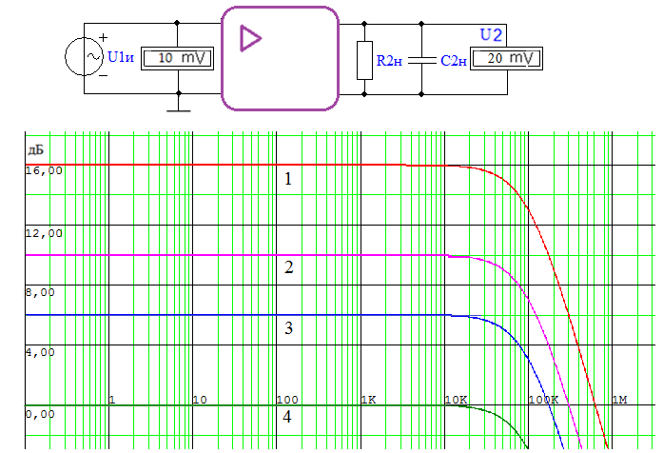

|  |  |  |  |  |
| --- | --- | --- | --- | --- |
| a | b | c | d |  |
| 1 | 2 | 3 | 4 |  |

Вопрос 54. Чему равенпринадлежит изображённому здесь усилителю. Какая?

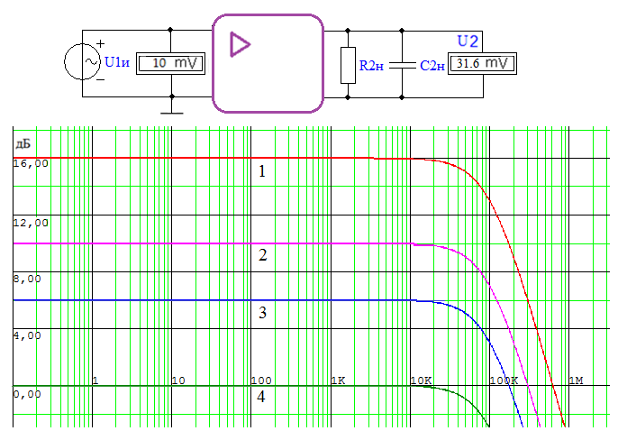

|  |  |  |  |  |
| --- | --- | --- | --- | --- |
| a | b | c | d |  |
| 1 | 2 | 3 | 4 |  |

Вопрос 55. Одна из АЧХ принадлежит изображённому здесь усилителю. Какая?



|  |  |  |  |  |
| --- | --- | --- | --- | --- |
| a | b | c | d |  |
| 1 | 2 | 3 | 4 |  |

Вопрос 56. Укажите граничные частоты, определяющие полосу пропускания усилителя. В ячейку ответов вносим две буквы.

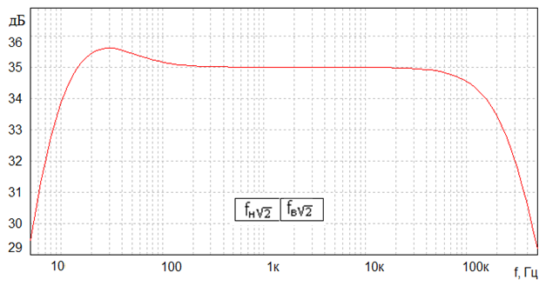

|  |  |  |  |  |
| --- | --- | --- | --- | --- |
| a | b | c | d |  |
| 4 Гц | 7 Гц | 100 кГц | 300 кГц |  |

Вопрос 57. Укажите граничные частоты, определяющие полосу пропускания усилителя. В ячейку ответов вносим две буквы.

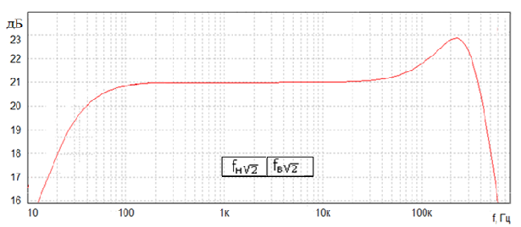

|  |  |  |  |  |
| --- | --- | --- | --- | --- |
| a | b | c | d |  |
| 10 Гц | 500 кГц | 20 Гц | 400 кГц |  |

Вопрос 58. Укажите граничные частоты, определяющие полосу пропускания усилителя. В ячейку ответов вносим две буквы.

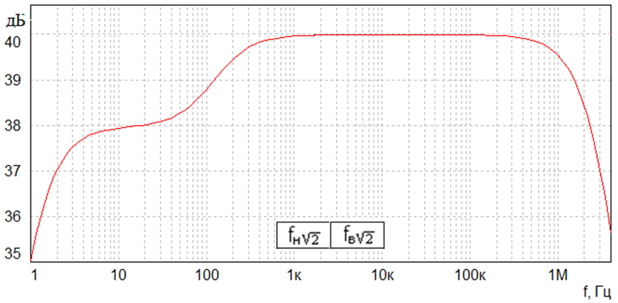

|  |  |  |  |  |
| --- | --- | --- | --- | --- |
| a | b | c | d |  |
| 1 Гц | 3 МГц | 2 Гц | 2 МГц |  |

Вопрос 59. Чему равна мощность потребляемая усилителем от источника питания ?

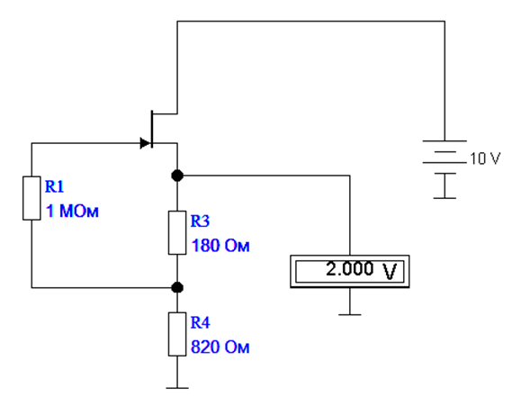

|  |  |  |  |  |
| --- | --- | --- | --- | --- |
| a | b | c | d |  |
| 10 мВт | 20 мВт | 30 мВт | 40 мВт |  |

Вопрос 60. Чему равна мощность потребляемая усилителем от источника питания ?

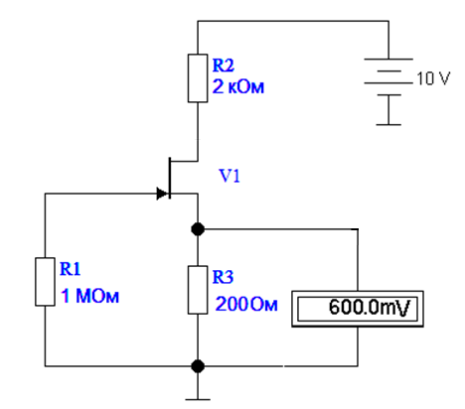

|  |  |  |  |  |
| --- | --- | --- | --- | --- |
| a | b | c | d |  |
| 10 мВт | 20 мВт | 30 мВт | 40 мВт |  |

Вопрос 61. Укажите ФЧХ усилителя, имеющего однополюсную функцию передачи

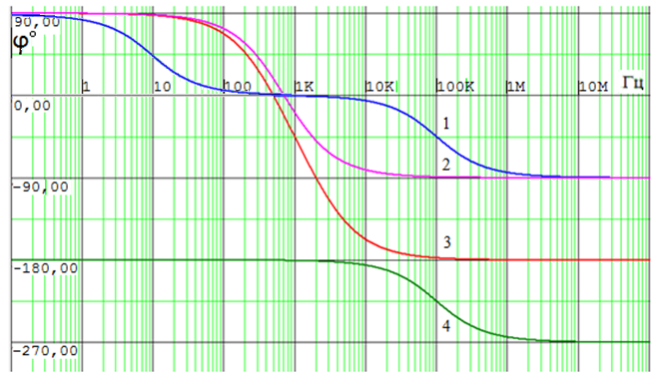

|  |  |  |  |  |
| --- | --- | --- | --- | --- |
| a | b | c | d |  |
| 1 | 2 | 3 | 4 |  |

Вопрос 62. Укажите ФЧХ усилителя, имеющего двухполюсную функцию передачи

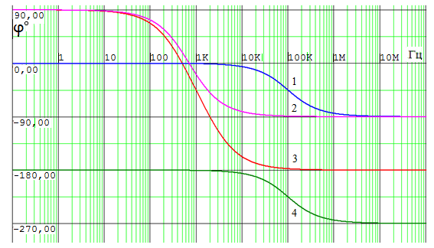

|  |  |  |  |  |
| --- | --- | --- | --- | --- |
| a | b | c | d |  |
| 1 | 2 | 3 | 4 |  |

Вопрос 63. Укажите ФЧХ усилителя, имеющего трёхполюсную функцию передачи



|  |  |  |  |  |
| --- | --- | --- | --- | --- |
| a | b | c | d |  |
| 1 | 2 | 3 | 4 |  |

Вопрос 64. Какую ФЧХ может иметь изображённый здесь усилитель ?

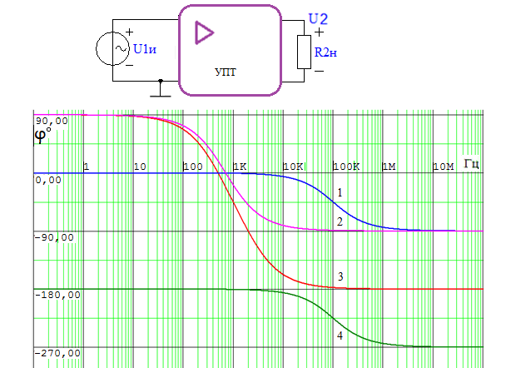

|  |  |  |  |  |
| --- | --- | --- | --- | --- |
| a | b | c | d |  |
| 1 | 2 | 3 | 4 |  |

Вопрос 65. Чему равен коэффициент усиления мощности ?

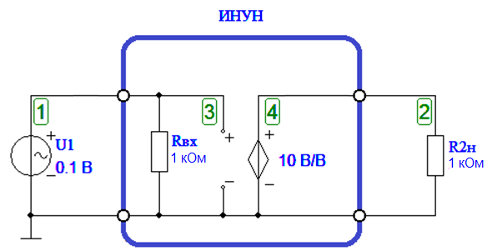

|  |  |  |  |  |
| --- | --- | --- | --- | --- |
| a | b | c | d |  |
| 100 | 200 | 300 | 400 |  |

Вопрос 66. Чему равен коэффициент полезного действия η=Р2/Р0? Вольтметр показывает действующее значение. (Р2- мощность, выделяемая в нагрузке усилителя, 1.7322=3)

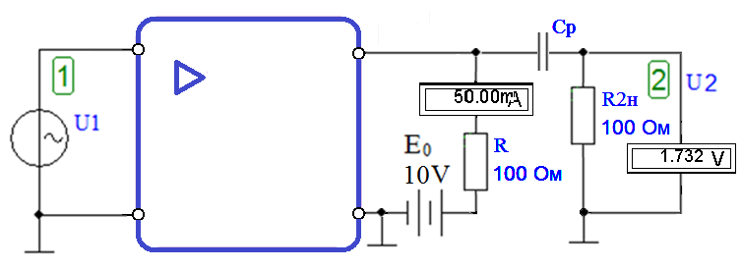

|  |  |  |  |  |
| --- | --- | --- | --- | --- |
| a | b | c | d |  |
| 0.24 | 0.12 | 0.06 | 0.04 |  |

Вопрос 67. Чему равна мощность Р0, потребляемая от источника питания ?



|  |  |  |  |  |
| --- | --- | --- | --- | --- |
| a | b | c | d |  |
| 0.2 Вт | 0.3 Вт | 0.4 Вт | 0.5 Вт |  |

Вопрос 68. Усилитель содержит четыре одинаковых каскада. На рисунке изображены нормированные АЧХ, измеренные поочерёдно в точках A, B, C и D. Какая АЧХ характеризует выход первого каскада?



|  |  |  |  |  |
| --- | --- | --- | --- | --- |
| a | b | c | d |  |
| 1 | 2 | 3 | 4 |  |

Вопрос 69. опре Р2, выделяемая в нагрузке R2н ? Вольтметр показывает действующее значение.

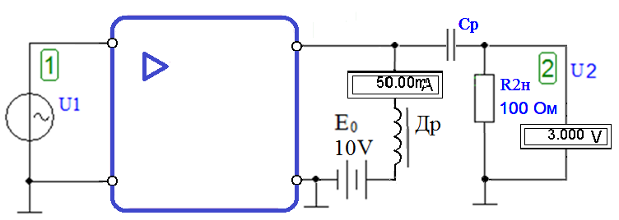

|  |  |  |  |  |
| --- | --- | --- | --- | --- |
| a | b | c | d |  |
| 0.09 Вт | 0.08 Вт | 0.06 Вт | 0.04 Вт |  |

Вопрос 70. Какой способ смещения применён в схеме ?

Варианты: 1) с коллекторным автоматическим смещением,

2) с фиксированным смещением по напряжению,

3) с фиксированным смещением по току,

4) с автоматическим эмиттерным смещением

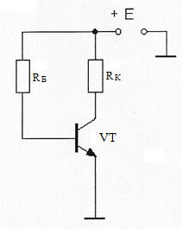

|  |  |  |  |  |
| --- | --- | --- | --- | --- |
| a | b | c | d |  |
| 1 | 2 | 3 | 4 |  |

Вопрос 71. Какой способ смещения применён в схеме ?

Варианты: 1) с коллекторным автоматическим смещением,

2) с фиксированным смещением по напряжению,

3) с фиксированным смещением по току,

4) с автоматическим эмиттерным смещением

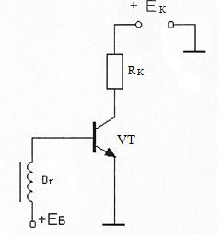

|  |  |  |  |  |
| --- | --- | --- | --- | --- |
| a | b | c | d |  |
| 1 | 2 | 3 | 4 |  |

Вопрос 72. Какой способ смещения применён в схеме ?

Варианты: 1) с коллекторным автоматическим смещением,

2) с фиксированным смещением по напряжению,

3) с фиксированным смещением по току,

4) с автоматическим эмиттерным смещением

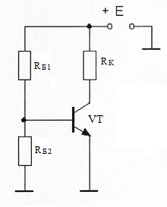

|  |  |  |  |  |
| --- | --- | --- | --- | --- |
| a | b | c | d |  |
| 1 | 2 | 3 | 4 |  |

Вопрос 73. Какой способ смещения применён в схеме ?

Варианты: 1) с коллекторным автоматическим смещением,

2) с фиксированным смещением по напряжению,

3) с фиксированным смещением по току,

4) с автоматическим эмиттерным смещением

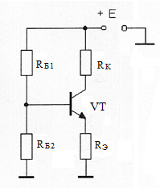

|  |  |  |  |  |
| --- | --- | --- | --- | --- |
| a | b | c | d |  |
| 1 | 2 | 3 | 4 |  |

Вопрос 74. Какой способ смещения применён в схеме ?

Варианты: 1) с коллекторным автоматическим смещением,

2) с фиксированным смещением по напряжению,

3) с фиксированным смещением по току,

4) с автоматическим эмиттерным смещением

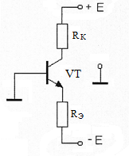

|  |  |  |  |  |
| --- | --- | --- | --- | --- |
| a | b | c | d |  |
| 1 | 2 | 3 | 4 |  |

Вопрос 75. Какой способ смещения применён в схеме ?

Варианты: 1) с коллекторным автоматическим смещением,

2) с фиксированным смещением по напряжению,

3) с фиксированным смещением по току,

4) с автоматическим эмиттерным смещением

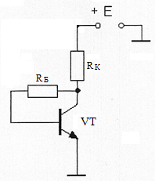

|  |  |  |  |  |
| --- | --- | --- | --- | --- |
| a | b | c | d |  |
| 1 | 2 | 3 | 4 |  |

Вопрос 76. По каким схемам включены транзисторы в усилителе: 1) ОЭ-ОБ, 2) ОК-ОБ, 3) ОЭ-ОЭ, 4) ОЭ-ОК

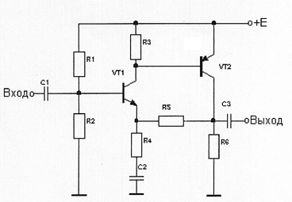

|  |  |  |  |  |
| --- | --- | --- | --- | --- |
| a | b | c | d |  |
| 1 | 2 | 3 | 4 |  |

Вопрос 77. Чему транзисторы в усилителе: 1) ОЭ-ОБ-ОК, 2) ОК-ОБ-ОЭ, 3) ОЭ-ОЭ-ОК, 4) ОЭ-ОК-ОК

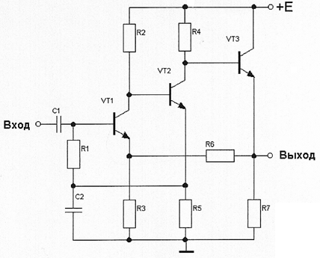

|  |  |  |  |  |
| --- | --- | --- | --- | --- |
| a | b | c | d |  |
| 1 | 2 | 3 | 4 |  |

Вопрос 78. По каким схемам включены транзисторы в усилителе: 1) ОЭ-ОБ, 2) ОК-ОБ, 3) ОЭ-ОЭ, 4) ОЭ-ОК

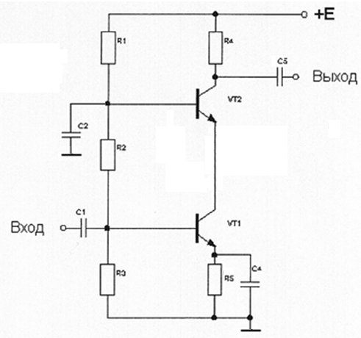

|  |  |  |  |  |
| --- | --- | --- | --- | --- |
| a | b | c | d |  |
| 1 | 2 | 3 | 4 |  |

Вопрос 79. По каким схемам включены транзисторы в усилителе: 1) ОЭ-ОБ, 2) ОК-ОБ, 3) ОЭ-ОЭ, 4) ОЭ-ОК

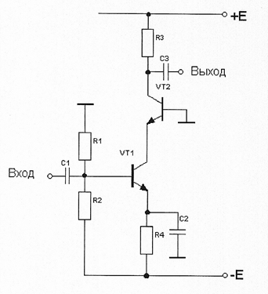

|  |  |  |  |  |
| --- | --- | --- | --- | --- |
| a | b | c | d |  |
| 1 | 2 | 3 | 4 |  |

Вопрос 80. По каким схемам включены транзисторы в усилителе: 1) ОИ – ОК - ОЭ, 2) ОС- ОК-ОБ, 3) ОС-ОЭ-ОЭ, 4) ОС- ОЭ-ОК

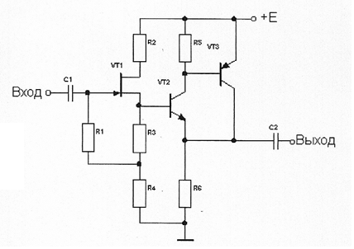

|  |  |  |  |  |
| --- | --- | --- | --- | --- |
| a | b | c | d |  |
| 1 | 2 | 3 | 4 |  |

Вопрос 81. Чему равно смещение полевого транзистора между затвором и истоком

какоц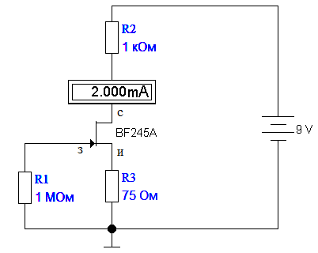

|  |  |  |  |  |
| --- | --- | --- | --- | --- |
| a | b | c | d |  |
| - 75 мВ | -100 мВ | -150 мВ | -200 мВ |  |

Вопрос 82. Полоса усиливаемых частот (полоса пропускания) определяется на уровне : 1) -5дБ, 2) -0.5дБ, 3) 0.707, 4) -3дБ. В ячейку ответов можно внести две буквы.

|  |  |  |  |  |
| --- | --- | --- | --- | --- |
| a | b | c | d |  |
| 1 | 2 | 3 | 4 |  |

Вопрос 83. Чему равно выходное сопротивление усилителя, если при сбросе (отключении) внешней нагрузки R2н выходное напряжение U2 возрастает на 6 дБ

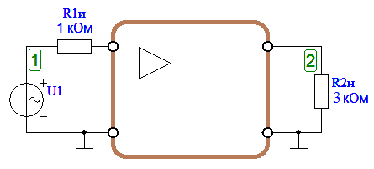

|  |  |  |  |  |
| --- | --- | --- | --- | --- |
| a | b | c | d |  |
| 1кОм | 2 кОм | 3 кОм | 4 кОм |  |

Вопрос 84. Чему равно выходное сопротивление усилителя, если при подключении внешней нагрузки R2н выходное напряжение U2 падает вдвое

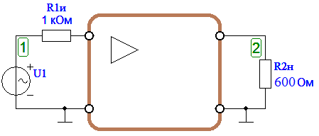

|  |  |  |  |  |
| --- | --- | --- | --- | --- |
| a | b | c | d |  |
| 200 Ом | 400 Ом | 600 Ом | 1 кОм |  |

Вопрос 85. Чему равен сквозной коэффициент усиления КСКВ= U2/E1, если известно, что входное сопротивление усилителя RВХ= 4кОм, а коэффициент усиления К0=U2/U1=100

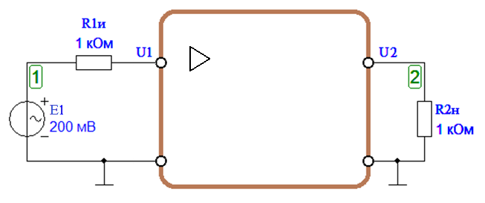

|  |  |  |  |  |
| --- | --- | --- | --- | --- |
| a | b | c | d |  |
| 100 | 80 | 60 | 40 |  |

Вопрос 86. На сколько децибел сквозной коэффициент усиления КСКВ= U2/E1 меньше коэффициента усиления усилителя К0=U2/U1, при условии R1И= RВХ



|  |  |  |  |  |
| --- | --- | --- | --- | --- |
| a | b | c | d |  |
| 20 дБ | 12 дБ | 6 дБ | 3 дБ |  |

Вопрос 87. Напряжение сигнала Uс на входе усилителя равно 2мВ, напряжение шумов Uш составляет 10мкВ. Чему равно отношение сигнал/шум в децибелах?

|  |  |  |  |  |
| --- | --- | --- | --- | --- |
| a | b | c | d |  |
| 40 дБ | 46 дБ | 48 дБ | 50 дБ |  |

Вопрос 88. Напряжение сигнала U1 на входе усилителя равно 10мВ, напряжение на выходе усилителя U2=1В. Чему равен коэффициент усиления в децибелах?

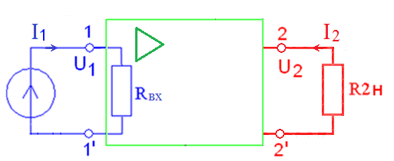

|  |  |  |  |  |
| --- | --- | --- | --- | --- |
| a | b | c | d |  |
| 40 дБ | 50 дБ | 52 дБ | 60 дБ |  |

Вопрос 89. Ток сигнала на входе усилителя I1= 1мкА, напряжение на выходе усилителя U2=1В, сопротивление нагрузки R2Н=1кОм. Чему равен коэффициент усиления тока КI в децибелах?



|  |  |  |  |  |
| --- | --- | --- | --- | --- |
| a | b | c | d |  |
| 40 дБ | 50 дБ | 52 дБ | 60 дБ |  |

Вопрос 90. Коэффициент усиления напряжения К=100, коэффициент усиления тока КI =40 дБ. Чему равен коэффициент усиления мощности КP в децибелах?



|  |  |  |  |  |
| --- | --- | --- | --- | --- |
| a | b | c | d |  |
| 30 дБ | 40 дБ | 50 дБ | 60 дБ |  |

Вопрос 91. Коэффициент усиления напряжения первого каскада К=10, коэффициент усиления напряжения второго каскада К2 =6 дБ. Чему равен коэффициент усиления напряжения двух каскадовв децибелах?

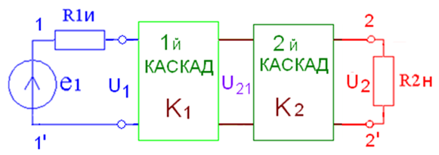

|  |  |  |  |  |
| --- | --- | --- | --- | --- |
| a | b | c | d |  |
| 20 дБ | 26 дБ | 32 дБ | 40 дБ |  |

Вопрос 92. Коэффициент усиления напряжения первого каскада К=20 дБ, коэффициент усиления напряжения второго каскада К2 =12 дБ. Чему равен коэффициент усиления напряжения двух каскадовК?



|  |  |  |  |  |
| --- | --- | --- | --- | --- |
| a | b | c | d |  |
| 20 | 36 | 40 | 52 |  |

Вопрос 93. Напряжение на входе усилителя U1=5мВ Коэффициент усиления напряжения первого каскада К=20 дБ, коэффициент усиления напряжения второго каскада К2 =12 дБ. Чему равно напряжение на выходе усилителя U2 ?



|  |  |  |  |  |
| --- | --- | --- | --- | --- |
| a | b | c | d |  |
| 200мВ | 340мВ | 400мВ | 420мВ |  |

Вопрос 94. Напряжение источника сигнала е1=4мВ, напряжение на входе усилителя U1=2мВ. Коэффициент усиления напряжения двух каскадов К= U2/ U1=26 дБ.. Чему равен сквозной коэффициент усиления напряжения Кскв ?



|  |  |  |  |  |
| --- | --- | --- | --- | --- |
| a | b | c | d |  |
| 18 дБ | 20 дБ | 26 дБ | 30 дБ |  |

Вопрос 95. Коэффициент передачи входной цепи k1= U1/е1=- 4дБ, коэффициент усиления напряжения двух каскадов К= U2/ U1=40 дБ.. Чему равен сквозной коэффициент усиления напряжения Кскв в децибелах?



|  |  |  |  |  |
| --- | --- | --- | --- | --- |
| a | b | c | d |  |
| 32 дБ | 36 дБ | 40 дБ | 44 дБ |  |

Вопрос 96. Трёхкаскадный усилитель имеет следующие коэффициенты усиления: К1=20 дБ, К2=100, К3=1. Чему равен коэффициент усиления напряжения К= U2/ U1 в децибелах?

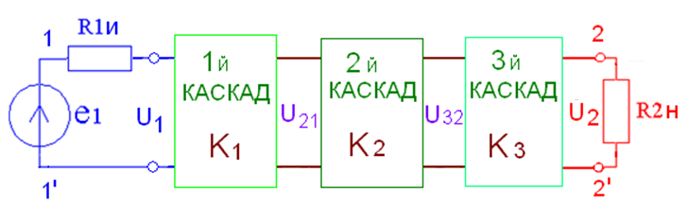

|  |  |  |  |  |
| --- | --- | --- | --- | --- |
| a | b | c | d |  |
| 32 дБ | 40 дБ | 50 дБ | 60 дБ |  |

Вопрос 97. Сквозной коэффициент усиления КСКВ= U2/E1 равен 25. Чему равен коэффициента усиления усилителя К0=U2/U1?

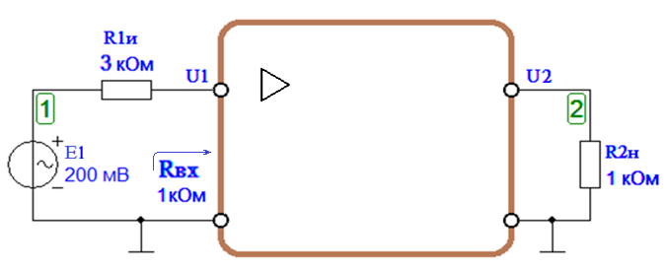

|  |
| --- |
| b |
| 100 |

Вопрос 98. Сквозной коэффициент усиления КСКВ= U2/E1 равен 25. Коэффициент усиления усилителя К0=U2/U1=100. На сколько децибел входная цепь понижает усиление схемы ?



|  |
| --- |
| c |
| 12 дБ |

Вопрос 99. Коэффициент усиления усилителя К0=U2/U1=500. Определите уровень сигнала на выходе усилителя. 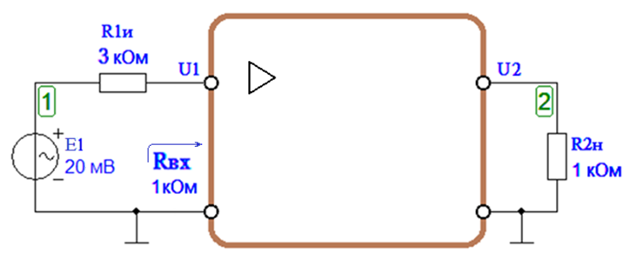

|  |
| --- |
| d |
| 2.5 В |

Вопрос 100. Коэффициент усиления усилителя К0=U2/U1=200. Определите напряжение источника сигнала Е1.

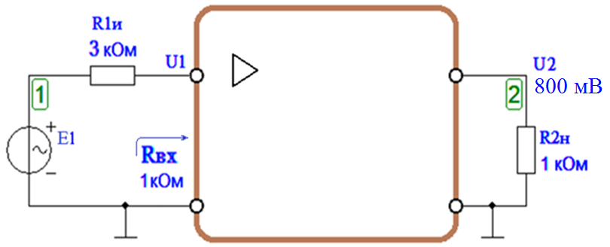

|  |
| --- |
| c |
| 12 мВ |